Эссе
«Художник, воспитай ученика,
Чтоб было у кого потом учиться…»

Елена Васильевна Серебрякова
преподаватель изобразительного искусства
высшей квалификационной категории
Член МТОО «Союз педагогов-художников», г. Москва
МБУ ДО «Детская школа искусств №2»,
город Губкинский, ЯНАО

Детская школа искусств в маленьком и молодом северном городе Губкинский в Ямало-Ненецком автономном округе. Я – художник, я – преподаватель. С самого начала своего педагогического пути преподавала изобразительное искусство в общеобразовательной школе. И вот уже 23 года работаю в школе, куда дети идут одаренные – одаренные обостренным чувством желания изображать увиденное, прекрасное.
Передо мной - дети. Дети не простые – дети с горящими, живыми глазами смотрят и ждут ни много ни мало - чуда. Какие слова нужно найти, чтобы ребята не разочаровались? Какие струны надо затронуть, чтобы поддержать и развить интерес, любознательность? Как сделать так, чтобы в головах юных художников рождались новые идеи? Как помочь состоятся чуду? Нет, не найти ответа на эти вопросы ни в энциклопедиях, ни даже в Интернете. Его надо искать в своём сердце - сердце педагога, человека и художника.
С самого начала моей педагогической деятельности и по сей день я считаю, что процесс обучения – обоюдный, он дает мне возможность научить ребят законам устройства красоты окружающего нас мира, а для этого необходимо познать их самой. "Как прекрасен этот мир – посмотри!" - поется в одной очень известной песне. Да, действительно мир прекрасен! Он поражает многообразием, беспредельностью, гармонией.
Дети, которые занимаются у нас в школе знают нас, своих преподавателей, как тех, кто способен пробудить талант в детской душе, кто способен разбудить жажду творчества. Но зажигать сердца способны только люди, совершенствующиеся сами, развивающиеся и как художники, и как педагоги. Невозможно учить творить, не будучи самому творцом.
Педагогически одаренный учитель должен уметь найти подход ко всем ученикам и быть всесторонне развитым человеком; всегда получать удовольствие от той работы, которую он делает, а главное, чтоб его ученики каждый день с удовольствием шли к нему на урок.
С одаренными детьми должны работать талантливые педагоги. Хочу отметить, что сегодня учителю предоставлена полная свобода педагогического творчества, позволяющая принимать самые необычные и эффективные педагогические решения. И успех может быть достигнут только собственной деятельностью учителя, собственным его направлением и чутьем, умениями и знаниями в области одаренности.
Одаренность - такое многогранное понятие. О нем можно говорить бесконечно, а об одаренном педагоге – тем более.
Одаренный педагог обладает безграничной, искренней, преданной любовью к детям, является образцовым показателем, значимой фигурой для еще несформировавшейся, беззащитной души ребенка. Показывает, что радость воспитывается радостью, любовь – любовью, благородство – благородством. Учитель способен увидеть потенциал в своем воспитаннике и помочь ему раскрыться. Выстраивает отношения со своими учениками на уровне партнерства, творческого равноправия, проявляя уважение к личности и человеческому достоинству ученика.
«Ребенку нужны хорошие примеры, а не критики». Жозеф Жубер.
А в творческой работе педагога-художника особенно успех достигается только личным примером. Обучая своих учеников живописи, я не имею права оставаться в тени и бездействовать, не имею права быть бездумным и бездушным человеком, не имею права быть серостью! От меня слишком многое зависит! Поэтому одаренный учитель должен находиться в постоянном поиске новых открытий, достижений, быть в курсе всех последних событий в мире искусства.
Художники всегда были и остаются в числе наиболее образованных людей, поскольку они совершенно точно знают, на какой волне времени стоит развитое общество, имеют правильное мнение практически по всем вопросам, которые волнуют лучших представителей современности, и порой видят чуть глубже, чувствуют чуть тоньше. Я считаю это великим даром.
И самым главным показателем педагогического мастерства для меня являются мои выпускники, которые после окончания художественного отделения нашей школы, получив профессиональное педагогическое образование по профилю, вернулись в родные стены и продолжают заниматься изобразительным искусством, только уже в качестве коллег по педагогическому цеху. Рядом со мной в нашей школе искусств работают 4 преподавателя, получивших мое творческое начало и сейчас продолжающих мое дело. И это наше дальнейшее общение – равноправное и творческое. Разве это не счастье?!

«Художник, воспитай ученика,
Чтоб было у кого потом учиться…».
Евгений Винокуров

Этой маленькой цитатой поэта Евгения Винокурова мне хотелось бы обозначить самую главную миссию, которую несет творческий, в полном смысле этого слова, педагог.

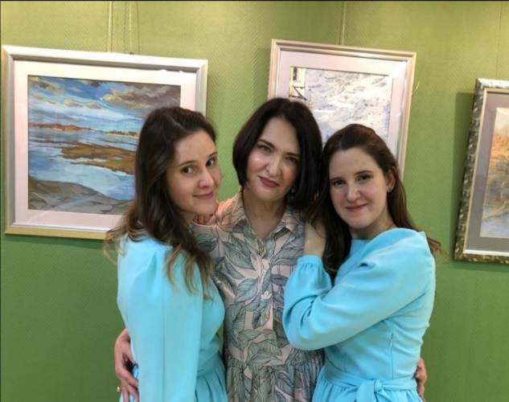
«Человек рождается не для того, чтобы бесследно исчезнуть никому неизвестной пылинкой. Человек оставляет себя, прежде всего, в человеке. В этом высшее счастье и смысл жизни».
В. А. Сухомлинский

Все дети одарены от природы. И только одаренный учитель, широко эрудированный и гибкий в поведении, увлеченный и умеющий увлекать, открытый в общении может работать с одаренным ребенком.
Я понимаю, что все дети разные, но хочу верить, что я смогу помочь своим ученикам быть успешными и раскрыть потенциал каждого из них на моих уроках, потому что к каждому ребенку нужен свой подход, каждый из них талантлив по- своему.
Отдавая себя детям, понимая их, находя радость общения с ними, я верю в то, что каждый из них вырастит неповторимой, индивидуальной личностью.
Современный Учитель - это Я. Ведь для меня важны не только профессиональные качества, но и человеческий, нравственный облик. Я стараюсь воспитывать собой, своим примером. Всем известно, что учащиеся, как губка, впитывают морально-этическое поведение учителя, а затем копируют его. Я стараюсь быть искренней с детьми, естественной и открытой для дискуссий.
Современный учитель – это человек, влюблённый в жизнь и в свою работу, жизнерадостный и открытый, с горящим и зорким сердцем, идущий по жизни с доброй улыбкой…
Литература
1. Авдеева Н.И., Шумакова Н.Б. Одаренный ребенок: особенности обучения. М.: Просвещение, 2006.
2. Ландау Э. Одаренность требует мужества: М.: Издательский центр «Академия», 2002.
3. Матюшкин А.М., Яковлева Е.Л. "Учитель для одаренных", м., 1991.
4. Рубинштейн С.Л. "Основы общей психологии" С.-П., Питер, 1998.
5. Тищенко А.В. доцент кафедры педагогики, к. п. н. Подготовка учителей для одаренных детей. Ростов. 2007 год.
6. Чудновский В.Э., Юркевич В.С. "Одаренность: дар или испытание", М. Знание, 1990.

